**BAZIL-UDDIN-KHAN 24K-0559 BSCS-2H OOP LAB 9 TASKS OUTPUT :**

**TASK#1).**

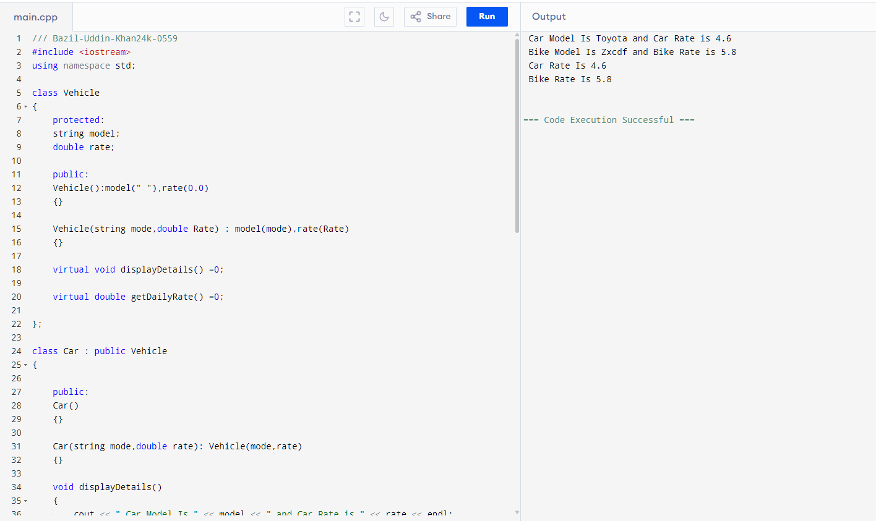**TASK#2).**

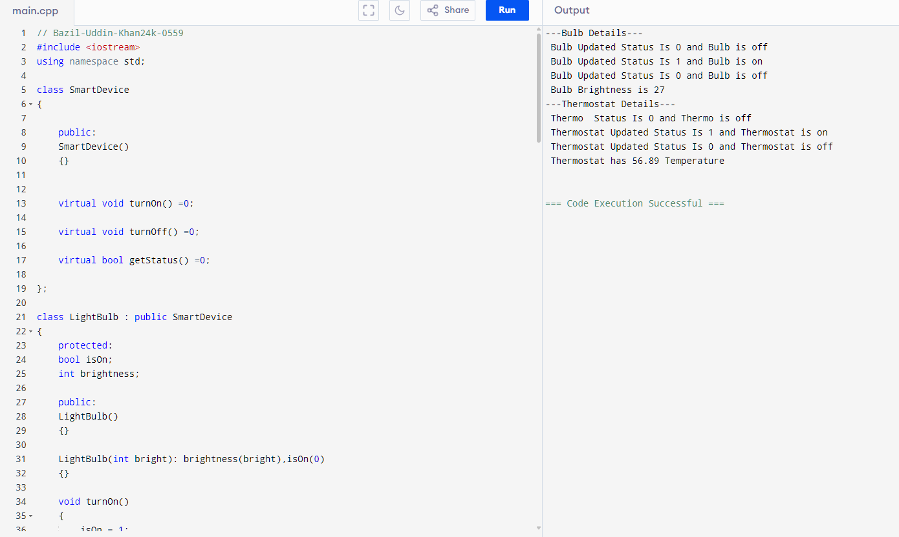

**TASK#3).**

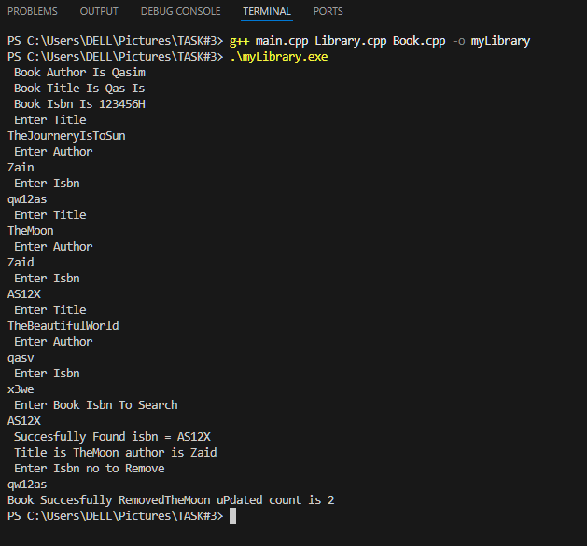

**TASK#4).**

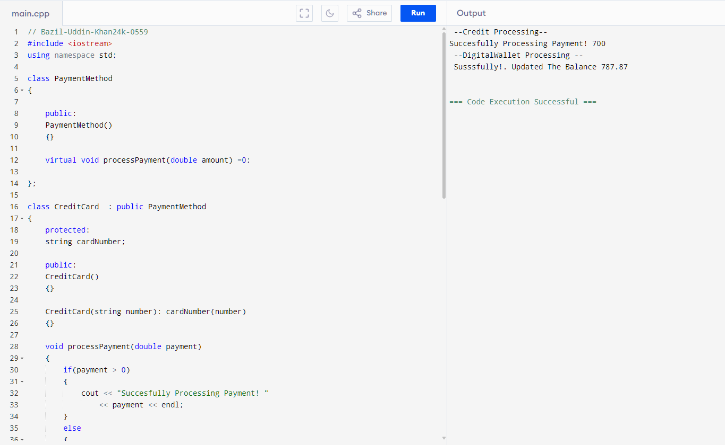

**TASK#5).**

